**A REDE NA RODA: A CONSTITUIÇÃO DO FÓRUM INTERSETORIAL - BRUMADINHO M.G**

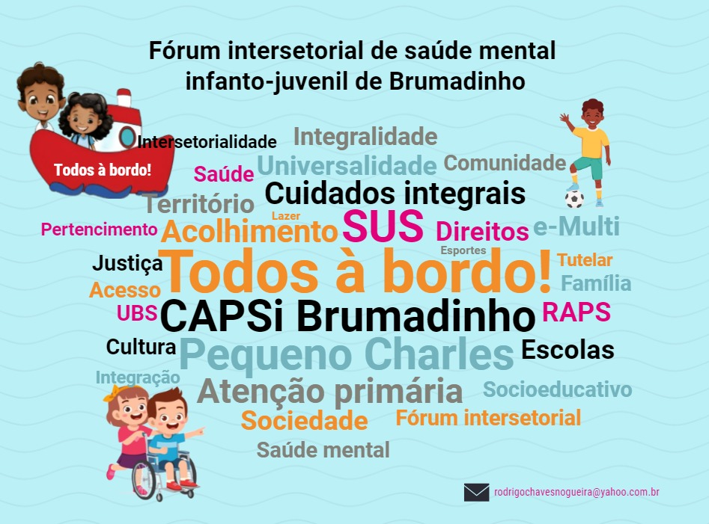

**A REDE NA RODA: A CONSTITUIÇÃO DO FÓRUM INTERSETORIAL - BRUMADINHO M.G**

A desarticulação de uma rede de cuidados é uma grande questão para os profissionais do SUS em todo o país. Ações efetivamente intersetoriais, são vistas quase como utopias. A partir do conhecimento de algumas experiencias novas, que aconteciam no campo dos cuidados a crianças e adolescentes, entendemos que podíamos fazer algo diferente também em Brumadinho. Algo que mobilizasse nossos serviços e nos transformasse em uma rede de cuidados efetiva. Tivemos acesso a relatos de reuniões que uniam diferentes serviços de cuidados às crianças e adolescente, onde cada profissional, de cada setor, trazia sua contribuição para pensar o caso de crianças e adolescentes. Individualmente e no coletivo. Visualizamos a possibilidade de estruturação de nossa rede local, com a qual tínhamos muitas dificuldades. Brumadinho é uma cidade mineradora, com muitos recursos, e até então, tinha um grande número de dispositivos de cuidados às crianças, no campo da saúde, da educação, do desenvolvimento social, da proteção, da cultura, esportes e outros tantos. Muitos dispositivos, mas que não se falavam entre si, que não articulavam ações conjuntas. Pelo contrário, existia uma rivalidade entre muitos e queixas sobre as ações dos demais, sobre a indisponibilidade para dar suporte ao que era “para além do papel de cada um”.

Este era um período anterior as diretrizes do Ministério da Saúde, no sentido de que os Municípios estruturassem os Fóruns intersetoriais, para fazer avançar a construção das Políticas Públicas de saúde mental infanto juvenil e qualificassem os cuidados à essa clientela. Cada área (saúde, educação, desenvolvimento social etc) fazia seu atendimento, solicitava a intervenção de outro setor, através de um encaminhamento despacho, onde não se tinha mais notícias da criança.

Uma criança em situação de vulnerabilidade extrema, sofrendo violência em casa, infrequente a escola, exposta a situações de uso de drogas em casa, era assistida pelo Conselho Tutelar, pela Escola, pela Saúde mental, por dispositivos de Assistência Social. Cada um destes setores fazia seus encaminhamentos, orientações, sem dialogar com os demais, para tratar de maneira plena as questões daquela criança e sua família.

Assim, a Equipe de Saúde Mental de Brumadinho (lembrando que ainda não tínhamos portarias criando os CAPS), faz a chamada para uma reunião da rede de cuidados às crianças: Educação, Tutelar, NASF (à epoca), Saúde (Atenção primária, pediatria), Justiça, Secretaria de Esportes, de Cultura, ONGS que se dedicavam às causas da infância etc. E assim fomos nos apresentar uns aos outros, o que cada um de nós faz, qual o papel, quais nossas limitações, onde poderíamos ter espaços de interação.

Começamos a aprender que o fundamental, o primeiro passo, é garantir direitos e deveres, assim como produzir cuidados éticos e singulares para esta clientela, dando voz à criança e ao adolescente, na construção de seu projeto de cuidados. Garantir sua circulação social e acesso aos dispositivos comunitários. Aprendemos que cada uma de nossas instituições tem a sua motivação, as suas estratégias, que cada uma possui a sua função social e que uma não pode substituir a outra. Um CAPS infantil não pode tentar se ocupar das questões educacionais, que são funções da escola e nem o inverso pode acontecer, da escola pretender conduzir os processos de cuidados clínicos psicossociais das crianças.

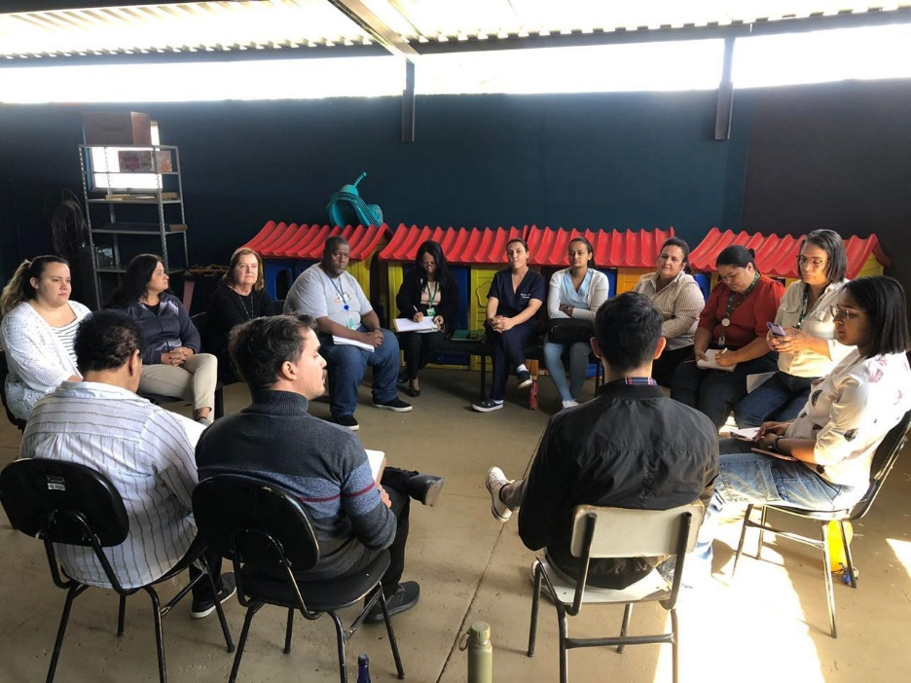

Reunião do Fórum intersetorial no CAPSi de Brumadinho – setembro 2024.

Aprendemos que, por mais que aproximamos conceitualmente uns dos outros, cada uma de nossos setores tem a sua concepção de cuidados. A concepção de normalidade tem variações, às concepções de família tem variações, a forma como vemos os atos das crianças tem variações. Um adolescente usando drogas de maneira prejudicial vai ser recebido de forma diferente em cada uma destas instituições (tutelar, Escola, Saúde mental, CRAS etc).

A discussão da situação deste adolescente em um espaço coletivo, o Fórum intersetorial nos possibilita dar um enquadre na questão da droga na vida deste adolescente, qual a sua relação com a droga, as questões de possíveis exposições desde a infância, a convivência diária por uso dos pais etc. Isto possibilita que a rede tenha uma visão conjuntural, sem avaliações com posturas morais, isto nos possibilita trazer o adolescente para esta construção de possíveis saídas que não seja o uso abusivo.

Problematizamos nas reuniões do Fórum, as questões de crianças em quadros depressivos, que se isolam, não conseguem produzir na escola, que sofrem penalizações da família e assédio na escola.

Discutimos questões de crianças que sofrem violência doméstica, que sofrem violências físicas, sexuais, psíquicas, crianças que são abandonadas, que o estado necessitou retirar a guarda dos pais por negligenciarem os cuidados, ou crianças que o estado retirou a guarda dos pais de forma abusiva, sem critérios ou necessidades legais.

O Fórum é um espaço de debate coletivo que reúne as diferentes interfaces da rede de cuidados, para o fortalecimento de uma política de atenção em saúde mental. Se organiza em reuniões mensais dos dispositivos assistenciais de Saúde e extra saúde, governamentais e não-governamentais. Participam do Fórum: CAPSi, NASF, Conselho Tutelar, Promotoria da Infância e adolescência, PSF, Sec. Educação, Sec. Ação Social, APAE, Equipe do abrigo municipal etc, (eventualmente Vigilância sanitária, Polícia Militar etc.), ONGS e outros dispositivos não governamentais.

O Fórum funciona como um espaço de articulação intersetorial e de discussão permanente sobre as políticas municipais de cuidados à infância e adolescência, em especial aquelas com transtornos mentais e/ou usuários de álcool e outras drogas. Busca, conforme colocado acima, garantir direitos e deveres das crianças e ofertar cuidados éticos e singulares para esta clientela, dando voz à criança e ao adolescente.

Com a tragédia/crime do rompimento da barragem do Córrego do Feijão, o papel do Fórum intersetorial se tornou ainda mais fundamental, pois se tornou um dos principais articuladores de redes do território, onde os dispositivos se reúnem sem serem atravessados por questões da política partidária, ou disputas financeiras para reparações se sobreporem às questões das crianças e familiares.

Entendemos a experiência do Fórum intersetorial de Saúde Mental da criança e do Adolescente em Brumadinho, como um marco da construção e garantia das políticas públicas na área. Conseguimos estabelecer parcerias onde o respeito pela atuação do outro setor, está sempre posta.

Todos os setores se reúnem com regularidade, de forma madura superam diferenças existentes entre áreas ou entre profissionais e acatam as decisões tomadas coletivamente, mesmo que não sejam unanimes.

As difíceis e caras decisões de se criar abrigos Municipais separados para crianças e adolescentes, passam pelo Fórum, a não institucionalização de crianças, possível retirada da guarda dos pais, ou retorno das mesmas passa pelo Fórum. Criação de novos dispositivos da RAPS (como UA infantil), a possível assinatura de convênios com entidades prestadoras de cuidados passa pelo Fórum.

Somando-se a isso, toda a equipe do CAPSi (Psicólogos, T.O, Estagiárias, Oficineira, Administrativa, Psiquiatra, Referência Técnica, Coordenação), participa ativamente das reuniões do Fórum, das preparações e dos encaminhamentos feitos pelo mesmo.

A promotoria da infância, antes de tomar decisões ou encaminhamentos acerca de determinada criança, solicita que o caso seja discutido no Fórum, acata os encaminhamentos do mesmo.

As Escolas, o Conselho Tutelar, outros setores, agendam as crianças e famílias que querem que sejam discutidas as situações na reunião mensal do Fórum.

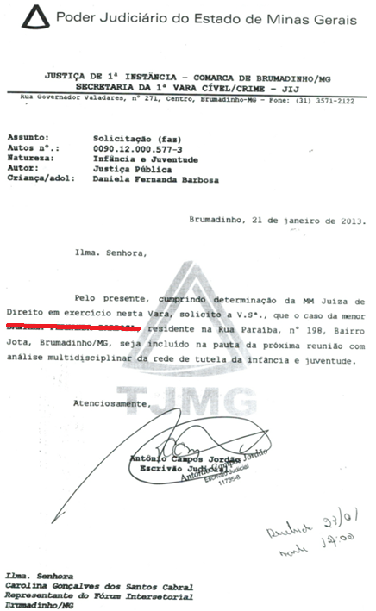Encaminhamento da Promotoria da Infância solicitando a inclusão de uma situação de adolescente na discussão do Fórum, 2013.

Finalizando, por que é tão importante trazer um relato de uma experiência de um Fórum, com quase 20 anos de atividade, de um dispositivo já existente em muitos municípios? A importância deste relato é de reafirmar o Fórum como um dispositivo fundamental na constituição das redes locais, especialmente em municípios de pequeno porte, onde a inventividade e articulação da rede tem que suprir a ausência de serviços de maior complexidade. Sabemos da realidade dos municípios, onde a maioria ainda não conseguiu articular uma rede de cuidados efetiva. Mostrar que a longevidade da experiencia de Brumadinho, consolidou ainda mais a importância do Fórum na construção e ampliação dos recursos da rede e das políticas públicas.

Rodrigo Chaves Nogueira

Psicólogo CRP 5053/04

Brumadinho, outubro de 2024